

ББК 74.3 Т48
Т48 Т.Д. Ткаченко. ПРАВИЛЬНО ПРОИЗНОСИМ ЗВУК Л. Логопедический альбом. — Екатеринбург: ООО «Издательский дом Ли-тур», 2007. — 24 с.
В логопедическом альбоме вы найдете оригинальную и эффективную систему упражнений для исправления недостатков звукопроизношения у дошкольников и младших школьников.
Выполняя под руководством взрослого занимательные упражнения в альбоме, ребенок не только улучшает произносительные навыки, но и совершенствует внимание, память, воображение, мышление, пополняет запас сведений. Большинство заданий рассчитаны на работу с карандашом в руках, что дополнительно развивает графические навыки малыша, усиливает интерес к упражнениям, придает им значимость, увеличивает продолжительность и результативность занятий.
Адресовано родителям и педагогам для занятий с дошкольниками 4—8 лет.
15ВМ 978-5-9780-0045-0

© Т.Д. Ткаченко, 2007

©ЛИТУР, 2007
© ЛИТУР (оформл.), 2007

Уважаемые педагоги и родители!
Правильное, чёткое произношение необходимо ребёнку для уверенного общения, успешного обучения, гармоничного развития. Если ребёнок неверно произносит какой-то звук речи, то вызывать его должен специалист - логопед. Только он в состоянии уловить все нюансы искажения звука и чётко, кратко, доступно объяснить ребёнку суть исправления неточностей. Однако получением отдельного звука коррекционная работа не ограничивается. Далее обязательно должен следовать продолжительный этап закрепления данного звука в самостоятельной речи малыша, причём в строго определённой последовательности: сначала в слогах, затем в словах, предложениях и наконец в связных высказываниях. Для того чтобы исправленный звук плавно, естественно и прочно вошёл в самостоятельную речь ребёнка, стал её неотъемлемой частью, взрослому следует запастись терпением, настроиться на кропотливую, ежедневную работу. Прежде всего следите за тем, чтобы, проговаривая слова или предложения с определённым звуком речи, ребёнок произносил этот звук утрированно, «нажимал» на него. Занимайтесь с малышом утром или сразу после дневного сна, по 15-20 минут в день. Но при этом следите не за временем, а за состоянием ребёнка и результативностью занятий. Помните — лучше проделать одно упражнение несколько раз, но добиться стойкого результата, чем «пробежаться» по нескольким упражнениям и остаться на прежнем уровне умений. Будьте заинтересованны, собранны, настойчивы. Не забывайте улыбаться и хвалить малыша за любое, даже самое маленькое достижение.
Успехов вам и вашим детям!
Заслуженный учитель РФ, отличник просвещения, логопед высшей квалификации Т. А. Ткаченко

1. ЗВУКОВАЯ РАЗМИНКА

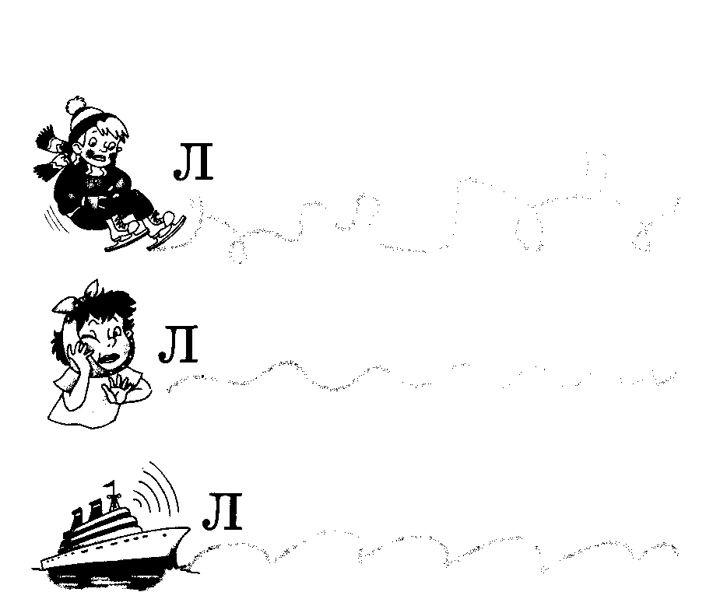
Произнеси указанные звуки чётко и длительно: столько, сколько ведёшь карандашом по звуковым дорожкам.
2. СЛУХОВАЯ РАЗМИНКА


- Это вампа?
- Это лямпа?
- Это уампа? ♦ Это гампа?

- Это лампа?
- Это лапма?
- Это йампа?
- Это зампа?

3. СЛОГОВАЯ РАЗМИНКА
Соедини начала рифмовок с нужными картинками, так, чтобы получились целые чистоговорки. Чётко произнеси каждую из них целиком по 3-4 раза. Выделяй звуки Л!

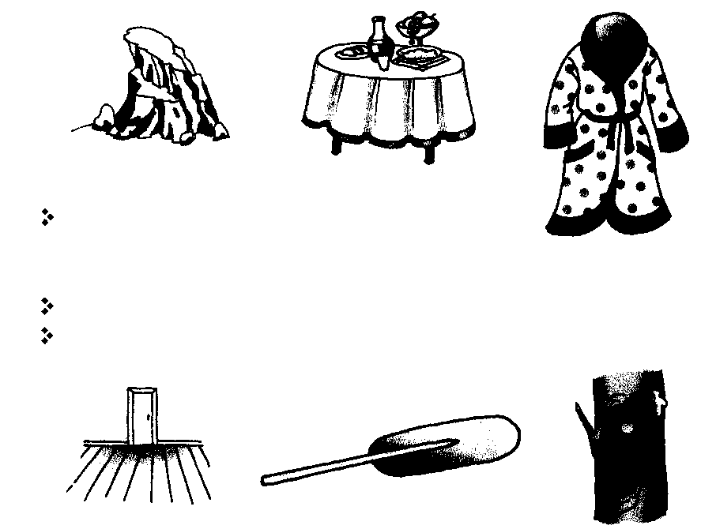
♦ Ла-ла-ла, ла-ла-ла, там высокая ...
♦ Ло-ло-ло, ло-ло-ло, в лодке сломано ...
- Лу-лу-лу, лу-лу-лу, я бегом бегу к ...
- Лы-лы-лы, лы-лы-лы, в доме новые ...
♦ Лат-лат-лат, лат-лат-лат, маме купим мы ...
♦ Пло-пло-пло, пло-пло-пло, белочка нашла ...
4. ЕЛОВАЯ ЧИСТОГОВОРКА


Ол-ол-ол, с ёлки улетел щегол.
Ал-ал-ал, мимо ёлки конь скакал.
Ул-ул-ул, волк под ёлкою уснул.
Ил-ил-ил, лось у ёлочки ходил.
Ыл-ыл-ыл, Нил за ёлкой кейс забыл. Эл-эл-эл, голубь к ёлке подлетел.

5. ПРОПАВШИЕ ОКОНЧАНИЯ
Соедини начала слов с картинками-подсказками. Назови слоги и слова, выделяя звуки Л. С тремя любыми словами составь интересные предложения.
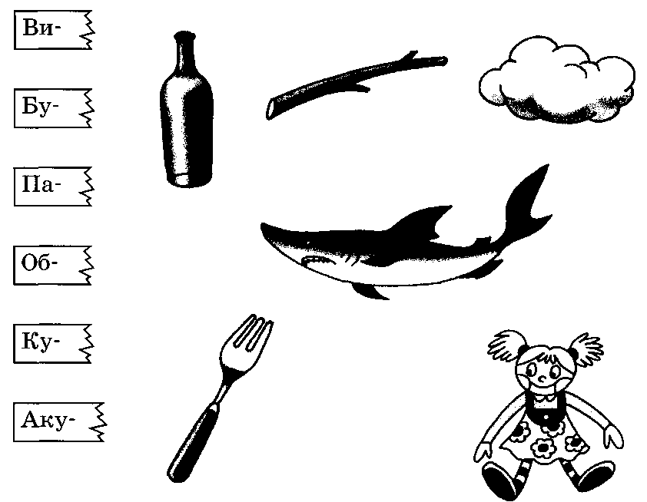
6. БЕЛАЯ ЧИСТОГОВОРКА
- Ло-ло-ло, ло-ло-ло, всё на улице бело.
- Ла-ла-ла, ла-ла-ла, клумба под окном бела.
- Ол-ол-ол, ол-ол-ол, белым стал зелёный стол.
- Ала-ала-ала-ала, белой и скамейка стала.
♦ Лы-лы-лы, лы-лы-лы, все тропиночки белы.
♦ Ло-ло-ло, ло-ло-ло, в окнах белое стекло.

7. ПРЕДМЕТЫ И ПРИЗНАКИ
К каждому слову-признаку подбери название картинки и чётко произнеси пару слов. Составь предложения, где будет много звуков Л. (Мила сорвала с яблони спелое, сладкое яблоко и съела его.)
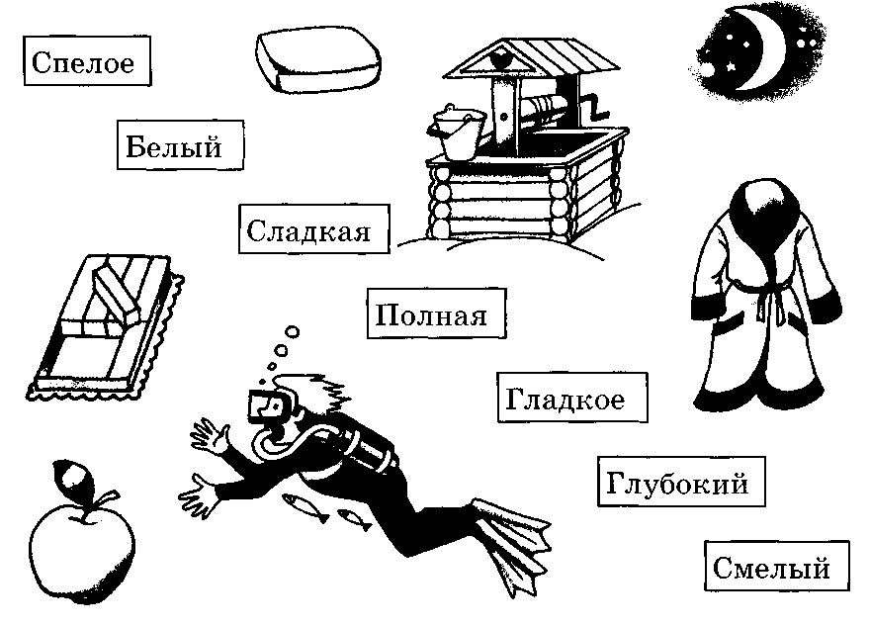
8. ШКОЛЬНАЯ ИСТОРИЯ
Ола-ола-ола-ола, за вокзалом наша школа.
Ала-ала-ала-ала, шла из этой школы Алла.
Ила-ила-ила-ила, Алла двойку получила.
Ала-ала-ала-ала, Алла книжки не читала.
Ула-ула-ула-ула, только Алла в класс шагнула,
Ала-ала-ала-ала, наглей Алле стыдно стало!

9. СЛОГОВЫЕ ДОМИКИ
Чётко, выделяя звуки Л, назови всех животных. Сосчитай количество слогов в словах и соедини каждое животное со своим слоговым домиком. Расскажи то, что знаешь о жителях необычных домиков.
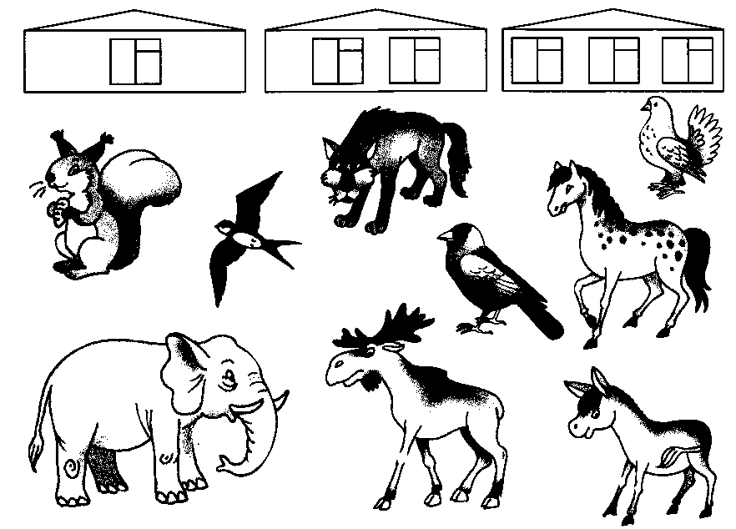
СЛОВА-СКОРОГОВОРКИ
- Молодая лань ♦ Ловкая Мила
- Белая салфетка ♦ Плоская лодка
- Сладкие оладьи ♦ Глубокий колодец ♦Золотая полоска ♦ Белое стекло
- Полная луна ♦ Ловкие водолазы
- Гладкое мыло ♦ Мелкое болото

13. ФОРМА И СОДЕРЖАНИЕ
Назови все картинки, выделяя звук Л. Соедини каждый предмет со своей геометрической формой. Перечисли отдельно круглые и прямоугольные предметы.
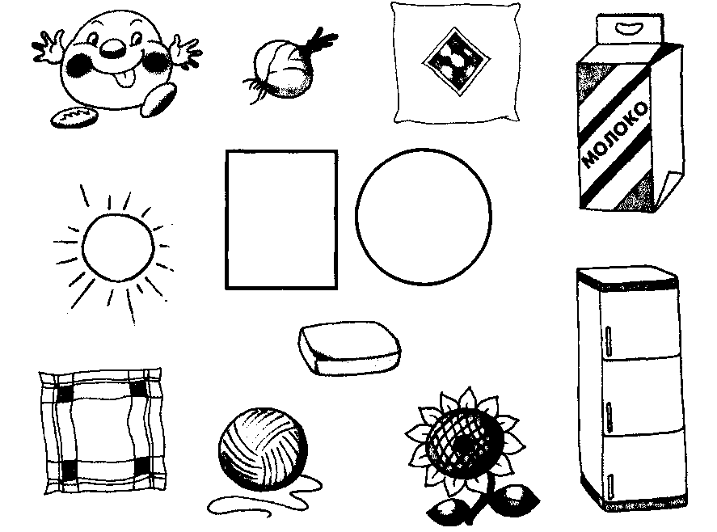
14. МИЛА-ПОМОЩНИЦА
♦ Ла-ла-ла, ла-ла-ла, как-то Мила пол мела.
♦ Ло-ло-ло, ло-ло-ло, видит, на полу стекло.
♦ Лу-лу-лу, лу-лу-лу, сто осколков на полу.
♦ Лы-лы-лы, лы-лы-лы, Мила подмела полы.
♦ Ла-ла-ла, ла-ла-ла, Мила маме помогла.

15. КОМУ ЧТО НУЖНО
Назови картинки, выделяя звук Л. Подумай, кому мо-
жет понадобиться каждый предмет, и соедини его с под
ходящей майкой. Проговори слова парами и составь ин-
тересные предложения.
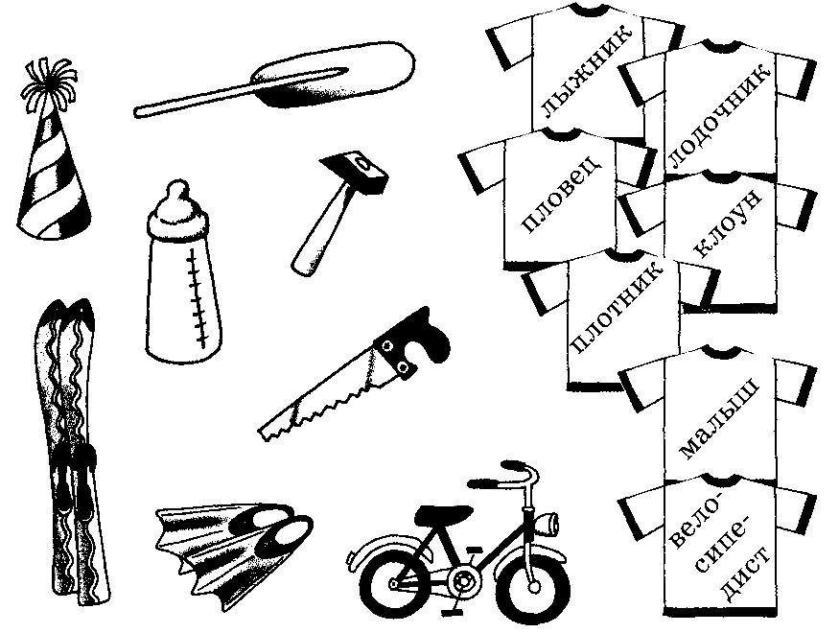
16. СЛОЖНЫЕ СЛОВА
♦ Щенок с белой головой — (белоголовый)
♦ Девушка со светлыми волосами — (светловолосая)
- Юноша с голубыми глазами — (голубоглазый)
- Кот с толстыми лапами — (толстолапый)
- Птица с прекрасным голосом — (сладкоголосая)
- Ночь с полной луной — (полнолунная)

17. НЕОБЫКНОВЕННЫЕ ХОЛОДИЛЬНИКИ

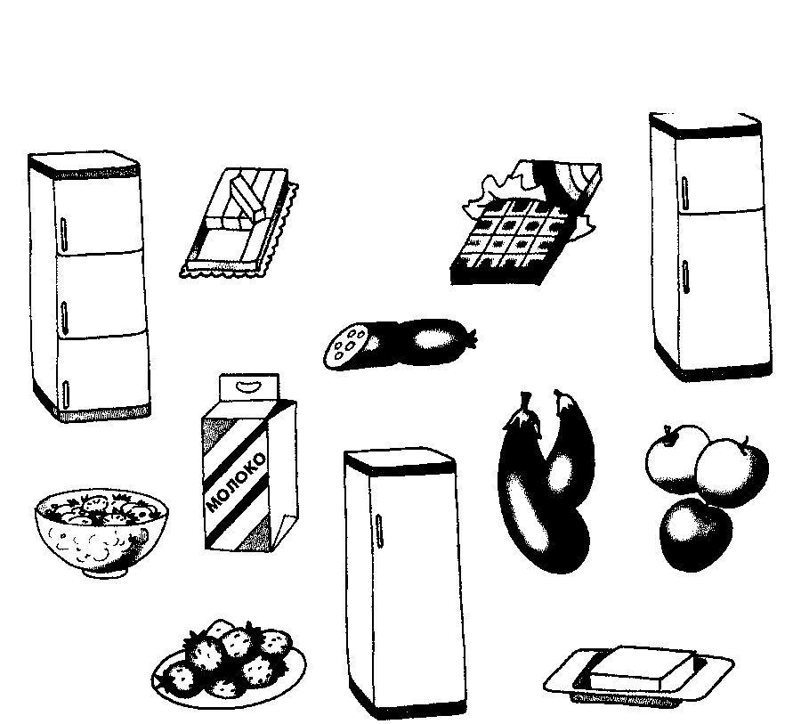
Чётко, выделяя звук Л, назови картинки. Сосчитай ко-
личество слогов в словах и соедини каждый продукт со
своим холодильником.
18. ЧИСТОГОВОРКА О ФУТБОЛЕ


Ол-ол-ол-ол, очень любим мы футбол.
Лы-лы-лы-лы, забиваем мы голы.
Лу-лу-лу-лу, возле окон, на полу.
Ол-ол-ол-ол, вот какой забили гол!
Ло-ло-ло ло, очень тонкое стекло!
Ла-ла-ла-ла, больше нет в окне стекла.

19. ЛИШНЕЕ СЛОВО
Чётко назови все картинки. В каждой рамке зачеркни одну, в названии которой нет звука Л. Под картинками напиши слова-обобщения.
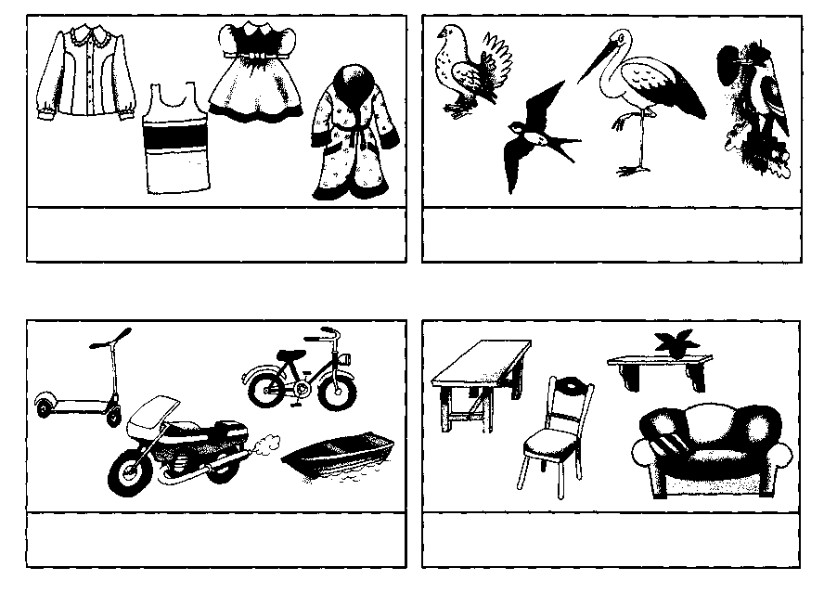
20. РАЗНЫЕ ВОПРОСЫ — ПОЛНЫЕ ОТВЕТЫ
♦ Что Мила приготовила из клубники?
- Что освещал лунный свет?
- Что Слава испачкал смолой?
- Что клоун делал под куполом?
- Что Володя увидел за селом?
- Кто слушал пение соловья?

21. ХЛОПОК, МЕТАЛЛ, СТЕКЛО
Назови все предметы, а затем материалы, из которых
они сделаны. Соедини каждый предмет со своим мате-
риалом. Перечисли предметы, сделанные из одного ма-
териала. Выделяй звук Л!
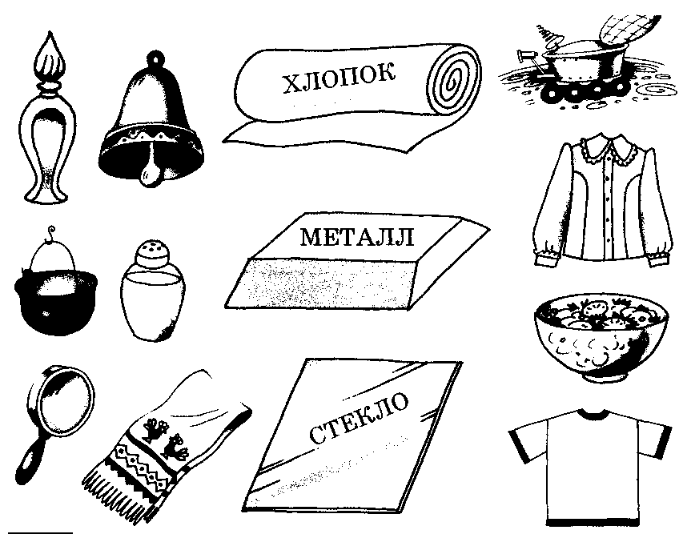
22. ПРЕДЛОЖЕНИЯ ДЛЯ ИСПРАВЛЕНИЯ
♦ Лошадь скакала на всаднике.
- Оладьи съели Милу.
- Хозяин лаял на Полкана.
- Подсолнух полил Клаву.
♦ Слон нарисовал художника.
♦ Ёлка выросла под ландышем.

23. ПРЕВРАЩЕНИЯ СЛОВ
Сравни похожие названия картинок в соседних рамках. В пустой рамке напиши букву, изменившую значение слов. Проговори слова парами, выделяя звук Л.
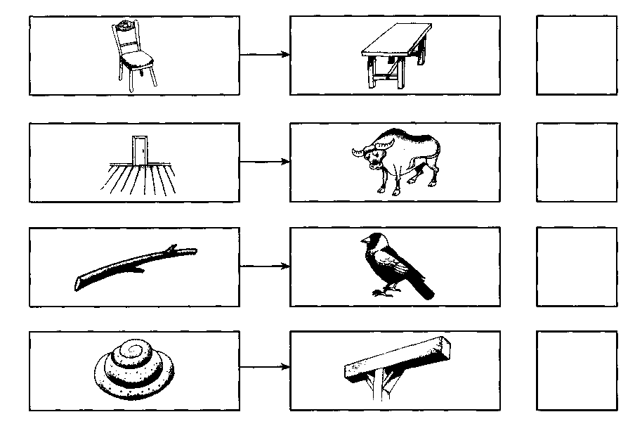
24. СЛОВА ДЛЯ ФРАЗ
♦ каталась — лошадь ♦ делала — укол
♦ кивала — голова ♦ сломала — вешалка
♦ покупала — глобус ♦ встала — стул
- хлопала — ладоши ♦ надевала — платье
- подметала — пол ♦ пекла — оладьи
- ела — колбаса ♦ лепила — слон

25. ОПОРНЫЕ КАРТИНКИ
Повтори, выделяя звук Л, каждое сочетание слов и со-
едини его с подходящей картинкой. Придумай и расска-
жи историю о сборах в школу девочки Милы (пользуйся
только рисунками-подсказками).
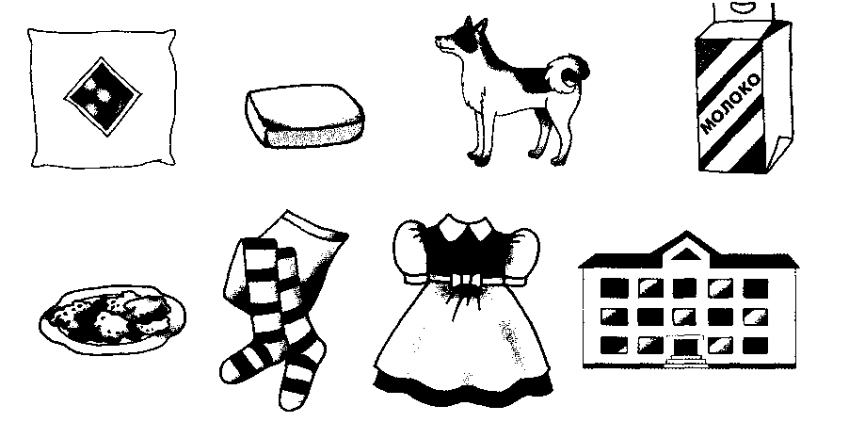
♦ откинула одеяло ♦ ела оладьи
♦ умылась с мылом ♦ искала колготки
♦ гуляла с лайкой ♦ надевала платье
♦ пила молоко ♦ шла в школу
26. НЕЗАКОНЧЕННЫЕ РИФМОВКИ
♦ В уголок Алёша сел, у Алёши много ... (дел).
♦ Мал для Милы стал халат, и полно на нём ... (заплат).
♦ Мотылёк в углу сидел, снова к лампе ... (полетел).
♦ Юля бойкая была и крутилась как ... (юла).
♦ Поднимала Мила лавку, а под ней нашла ... (булавку).
♦ Стало в доме тихо, спит в углу ... (слониха).

27. ЗАГАДКИ И ОТГАДКИ

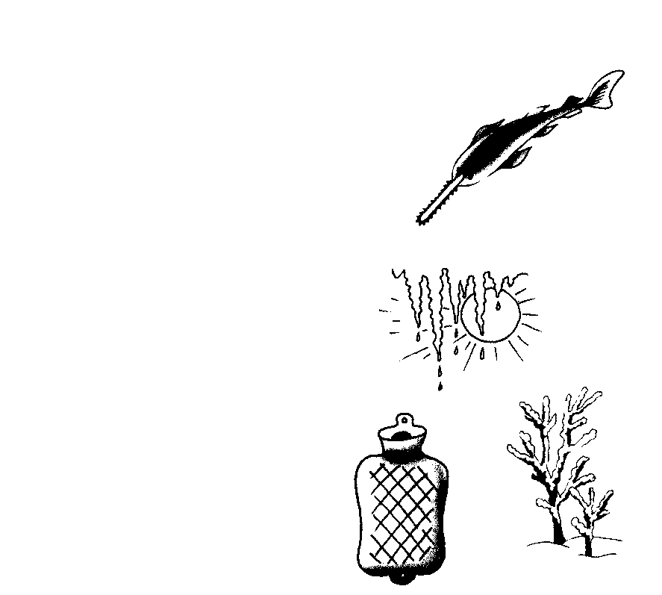
Повтори стихи, выделяя звук Л. Отгадай загадки и соедини тексты с нужными картинками. Загадай загадки
родным и знакомым.
К нам на ветки ночью синей Положил побелку ...
На глубине, где тишь и мгла, По толще вод плывёт пила.
В холода лежит у ног, Подставляет тёплый бок.
Было гладкое стекло, А под солнцем потекло.
28. КОРОТКИЕ СКОРОГОВОРКИ


♦ У ёлки иголки колки.
♦ Около кола — колокола.
♦ Ходят волки возле ёлки.
♦ В Луку Клим луком кинул.
♦ Вкусна халва, халве хвала.
♦ Наш Полкан попал в капкан.

29. СВОИ КАРТИНКИ
Не торопясь, выделяя звук Л, проговори каждую рифмовку. В пустых рамках нарисуй подходящие картинки. Повтори рифмовки в быстром темпе, но сохраняй правильность и чёткость произношения.

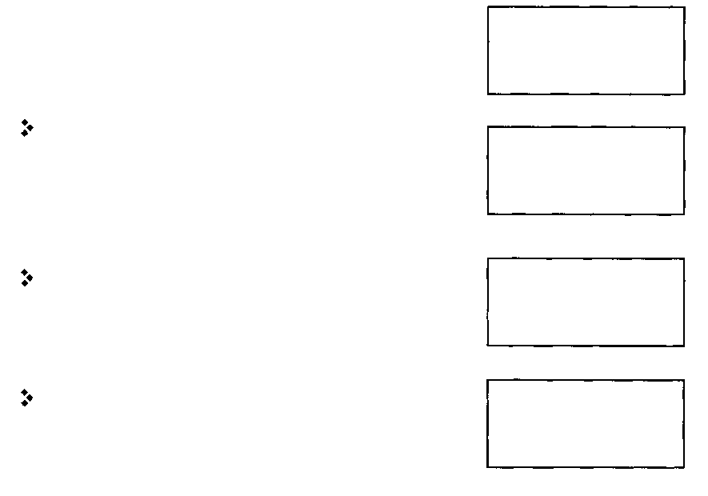
♦ Плясала, плясала по дому метла, полы подмела от угла до угла.
♦ И заплакала посуда: «У лентяйки было худо, не любила нас она, била, била нас она, запылила, закоптила, загубила нас она».
♦ Всё бело, бело, бело, много снега намело. Вот весёлые деньки, все на лыжи и коньки.
♦ Веник пол подметал, этот веник устал, он улёгся под стул, он зевнул и уснул.
30. СЛОВА ДЛЯ РАССКАЗА

♦ Мила, гулять, в, лес.
♦ Она, увидеть, ландыши.
- Ландыши, расти, под, ёлка.
- Мила, наклониться, чтобы, нюхать, ландыши,
- Мила, оставить, ландыши, около, ёлка.

31. ПУТЕШЕСТВИЕ В СКАЗКУ
Назови всех сказочных героев. Повтори то, что написано на волшебных листках, выделяя звук Л. Соедини картинки с подходящими текстами. Вспомни и расскажи сказочные истории.
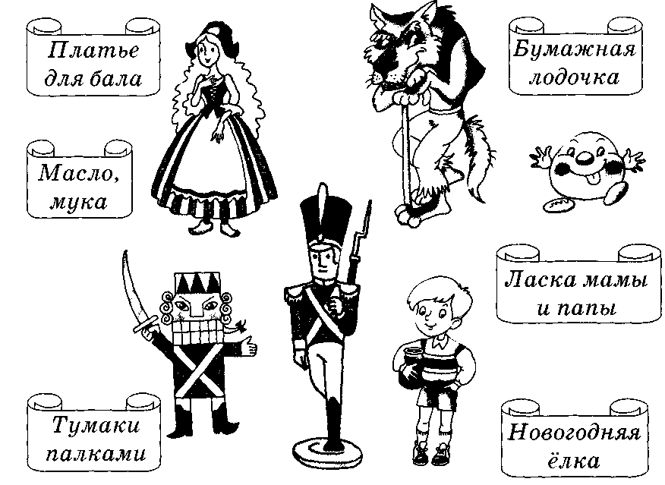
32. ОБЩЕЕ НАЧАЛО СЛОВ
♦ Клад — клапан — Клава — класть
- Пламя — планы — плавать — пластик
- Слава — слабый — сладость — сладить
- Слуга — слух — случай — слушать
♦ Гладить — глазки — гланды — главный

33. ДОБАВЛЕННЫЙ ЗВУК
Объясни значения всех слов. В каждое из них добавь звук Л так, чтобы получилось новое слово. Соедини слова с картинками-подсказками. Проговори пары похожих слов по 3-4 раза.
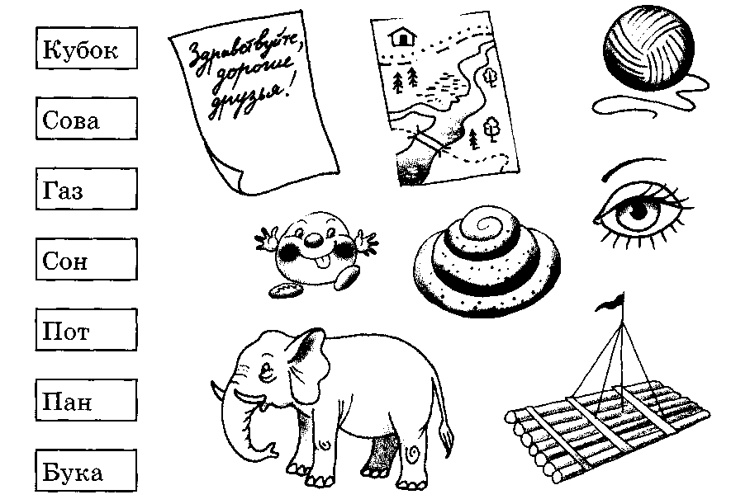
34. СКОРОГОВОРКИ
♦ Слава съел сало, да сала было мало.
♦ Вот весёлый колобок покатился как клубок.
♦ Колпак на колпаке, под колпаком колпак.
♦ Лом ломает толстый лёд, лом ломать не устаёт.
♦ Пилит толстый ствол пила, накалилась добела.
♦ Еле-еле Лена ела, есть от лени не хотела.

35. СТИХИ И КАРТИНКИ

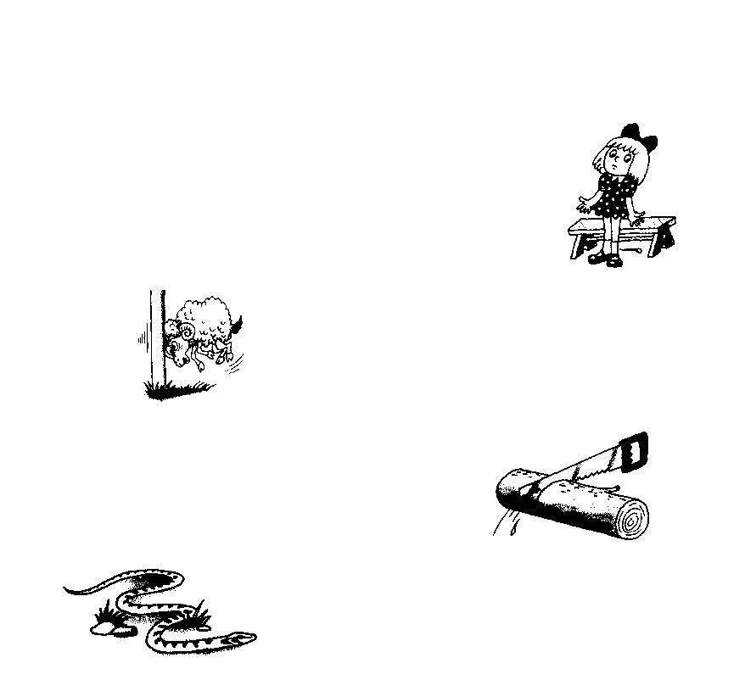
Не торопясь, выделяя звук Л, проговори каждую рифмовку. Соедини тексты с подходящими картинками. Затем повтори рифмовки в быстром темпе, но сохраняй
правильность и чёткость произношения.
Уж бежал кривой дорожкой, Ни одной не топал ножкой, Он бы топнул, да не мог, Потому что был без ног.
Как взялась пила за дело, Завизжала и запела, Ела-ела дуб, дуб, Поломала зуб, зуб.
Мила искала булавку, Булавка упала под лавку, Под лавку залезть было лень, Искала булавку весь день.
Дубовый столб стоит столбом, В него барашек стукнул лбом. Хотя не жаль барану лба, Но лбом не сбить ему столба.
36. ДЛИННЫЕ ТРУДНОГОВОРКИ

- Клала Клава лом на полку, кликнула к себе Николку.
- Искала белка дуб с дуплом: дупло для белок — тёплый дом.
♦ Свёкла у Фёклы мокла и сохла, сохла и мокла, пока не поблёкла.
♦ В лесу — лось, в воде — лосось; у лося в лесу — лосята, у лосося — лососята.

37. ГОЛУБОЙ ПЛАТОК
Перескажи историю о девочке Миле и её голубом платке. Раскрась картинки и дорисуй то, чего на них не хватает (дым, идущий от сожжённого платка и пр.)
Мила купила голубой платок. Он был гладкий, шёлковый, с кистями — загляденье! Мила захотела надеть платок в школу. Когда Мила достала платок с полки, он оказался мятым. Стала Мила гладить платок. Но тут, как назло, в кухне зазвонил телефон. Мила выбежала из комнаты, а утюг оставила на платке... Когда Мила вошла в комнату, она поняла, что голубого платка у неё не стало!

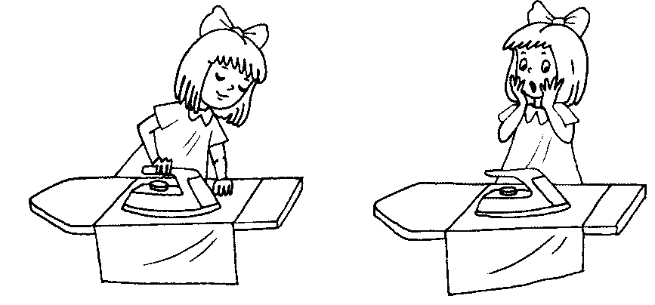
38. ВЕСЁЛЫЙ РАЗГОВОР


Мила просит: «Милый ёж! Ты мне платье не сошьёшь?» Ёж ответил из-под ёлки: «Ниток нет, одни иголки!»

39. ПРОПАВШИЕ ПРОДУКТЫ
Перескажи историю о мальчике Володе. Объясни и нарисуй то, что так расстроило маму.
Это было летом. Мама Володи уехала из дома по делам. Сыну она оставила деньги и велела сходить в магазин. Володя должен был купить два пакета молока, две пачки масла и упаковку сметаны. Володя взял сумку и пошёл в магазин. Он купил масло, сметану и молоко. Когда Володя заходил в подъезд, его окликнули знакомые мальчишки: «Володька, выходи, в футбол погоняем!» Володя вбежал в кухню, кинул сумку на пол и тут же выскочил на улицу. Через полчаса — в тепле, без холодильника — молоко скисло, масло потекло, а сметана стала жидкая и невкусная. А жалко!

40. ПОСЛОВИЦЫ
♦ Кто не глуп, тот на слова скуп.
♦ Судят не по словам, а по делам.
♦ Ловит волк, да ловят и волка.
♦ Однажды солгал — навек лгуном стал.
♦ Кулаком победишь одного, а умом — сотню!
♦ Коли кашку слопал, так не надо плошку об пол.

41. ГОЛОДНЫЙ СЛАВИК
Перескажи историю о голодном мальчике. Пронумеруй картинки с изображением кушаний по порядку. Объясни, в чём ошибка Славика.
Славик шёл из школы домой. Он был такой голодный! Вбежал Славик на кухню, схватил со стола холодные оладьи, съел — не наелся. Нашёл в холодильнике голубцы. Съел, опять голодно ему. Взял тогда Славик сладкую пастилу. Съел и тут же наелся. «И зачем я столько всего ел? — подумал Славик. — Хватило бы одной пастилы!» А так ли?

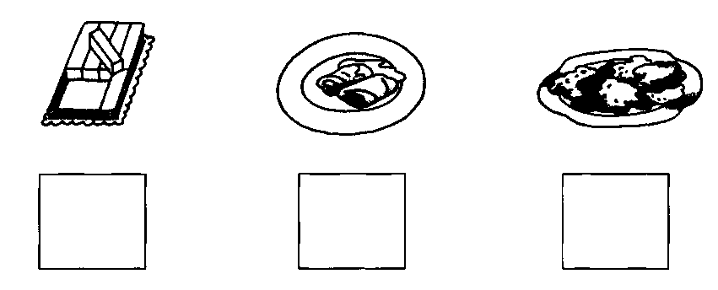
42. ПОГОВОРКИ

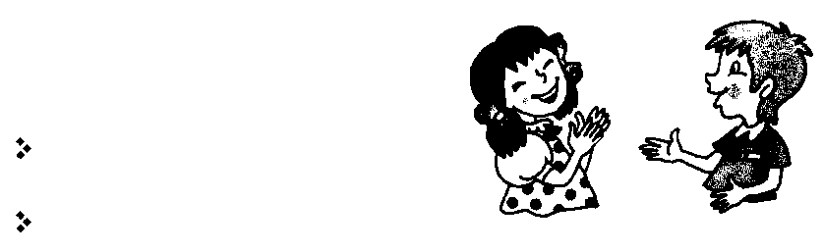
- Мал, да удал.
- Было, да сплыло.
- Гол как сокол.
♦ Ломать — не делать.
♦ И не складно, и не ладно.
♦ Сделал дело — гуляй смело!

43. ВОЛК И ОВЦА
Перескажи сказку, выделяя звуки Л. Объясни — как Овце удалось перехитрить Волка. Раскрась изображение Овцы цветными карандашами.
Овца отбилась от стада, заблудилась в лесу и осталась там жить. Сложила она себе из веток шалаш, сделала в нём лежанку и окно. Живёт себе, не тужит. Наступила зима, голодно и холодно стало в лесу. Повадился ходить к шалашу Волк. Стоит у шалаша, молит: «Пусти меня хозяюшка!» Поняла Овца, что дела плохи. Пока Волка не было, побежала она в лес. Нашла под снегом клюкву и все бока измазала клюквенным соком. Потом нацепила на голову еловые ветки, встала в шалаше у окошка и говорит не своим голосом: «Я семь волков съела, восьмого жду!» Услышал это Волк, увидел чудище косматое, и бегом от шалаша!
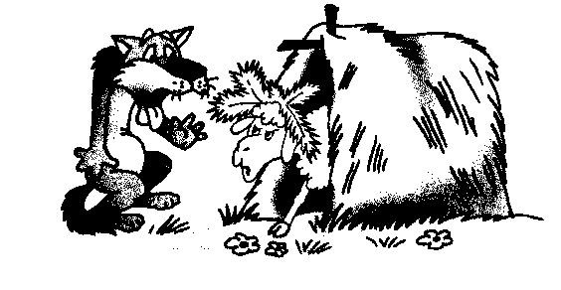
44. МЫЛЬНЫЕ СКОРОГОВОРКИ
Милый, милый Михаил Не жалела мама мыла,
Мыться с мылом не любил. Мама Милу мылом мыла.
Он сказал: «Не надо мыла, Мила мыла не любила,
Я без мыла очень милый». Миле в глаз попало мыло.

45. ВОТ ТАК ПРАЗДНИК!
Прослушай историю о молодой хозяйке и перескажи её по отдельным картинкам. Пронумеруй картинки по порядку. Объясни название рассказа.
Наступил последний день в году. Людмила ждала гостей к ужину. Сколько дел надо сделать молодой хозяйке! Вначале она сбегала в магазин, потом вымыла всю посуду. В углу комнаты Людмила установила ёлку, а на неё повесила лампочки. «Только бы успеть к ужину!» — мелькало в её голове. Людмила запекла в духовке индейку, сделала несколько салатов, а затем уложила сладости и яблоки в вазу. Оставалось только надеть новое платье. Усталая хозяйка на минутку легла на диван... Звонков Людмила не слышала. Когда наступил Новый год, она сладко спала!
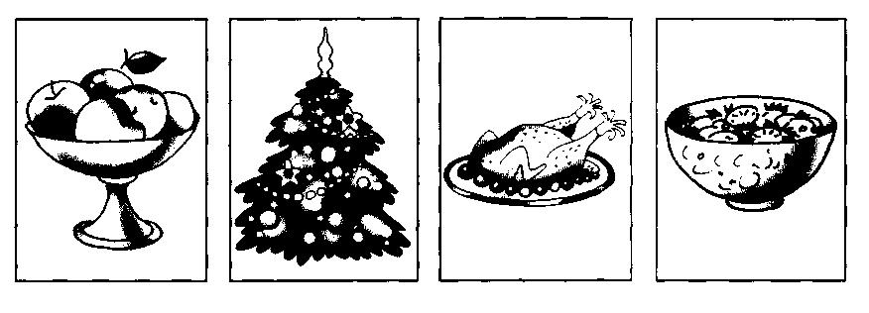
45. ТРУДНОГОВОРКИ
♦ Ловкие уловки у лентяя Вовки.
- Стоит Слава на копне, и копна на голове.
- Сел сокол на ствол, да ствол был гол.
- Невесело лайке — нету балалайки.
- С сосны смола сама стекла.
- Вышла на луг Маланья не для гулянья.

Серия «Учимся играя»
Т.А. Ткаченко
ПРАВИЛЬНО ПРОИЗНОСИМ ЗВУК Л
Логопедический альбом
Ответственный редактор Т. Кайсина
Художник М. Богуславская
Корректор Л. Сушкова
Верстка О. Игнатьевой
Подписано в печать 03.08.2007. Формат 70x100 1/16. Гарнитура Зспоо1Воок. Печать офсетная. Бумага для ВХИ. Усл. печ. л. 1,5. Тираж 50 000 экз. (1-й завод: 1 - 8000 экз.)
Заказ № 584.
Издательский дом ЛИТУР
620078, г. Екатеринбург, ул. Малышева, 122.
Тел.: 355-06-47, 355-06-83, 372-72-18.
Интернет: пир://\л/\ллл/.Н1иг.ги.
Е-таП: Пт.иг@г66.ги.
Отпечатано с готовых диапозитивов
в ОАО «ИПП «Уральский рабочий»
620041, ГСП-148, г. Екатеринбург, ул. Тургенева, 13
пир://\ллл/\л/.ига1рпп1.ги
Е-таП: Ьоок@ига1рппг.ги
